**附件1：新生学籍信息上网查询及其信息核对流程**

1．微信关注“学信网”公众号。

2．进入公众号，点击“学信账号”-“绑定学信账号”-“没有学信网账号，请注册”，输入注册信息后，点击“注册绑定”。如下图所示。

注意：如果已有学信账号，请点击“已有学信账号”后输入已有学信账号和密码进行绑定。无需重新注册。

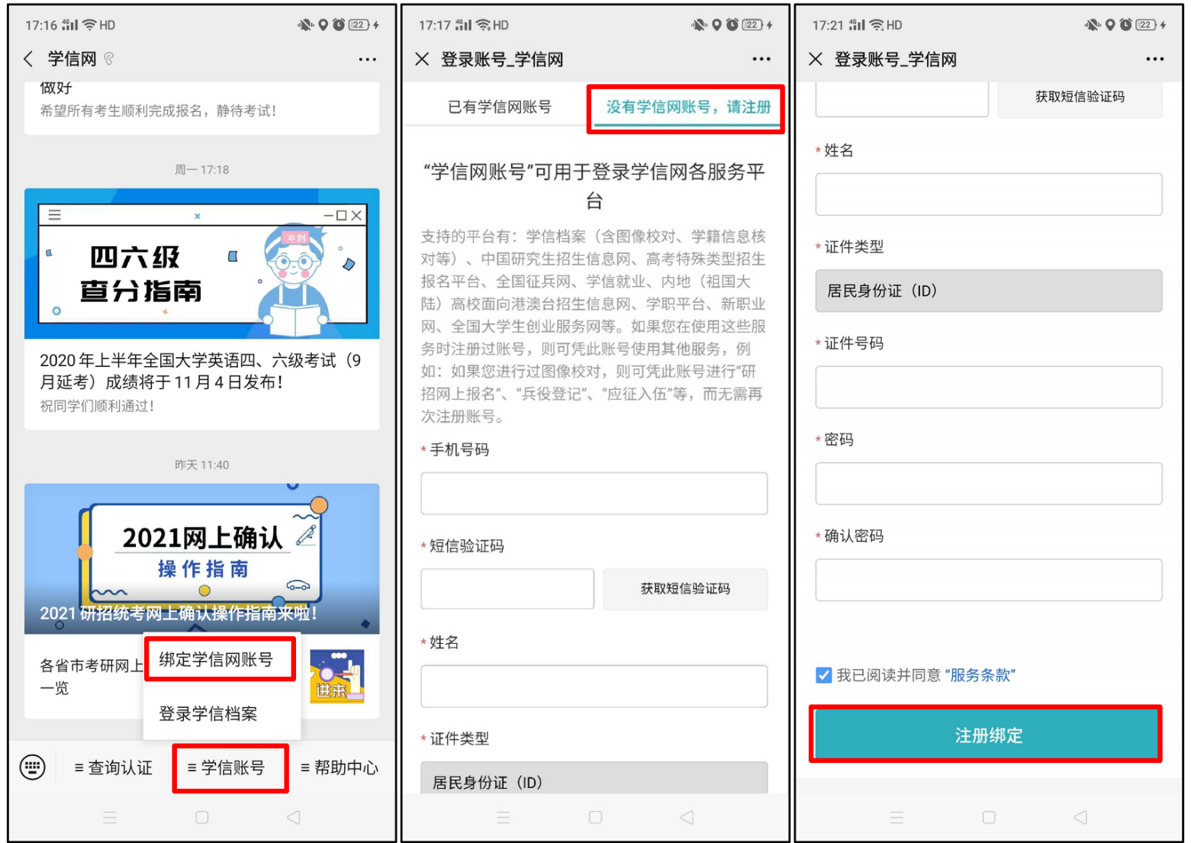

3．注册绑定成功后，按照下图操作登录学信档案。

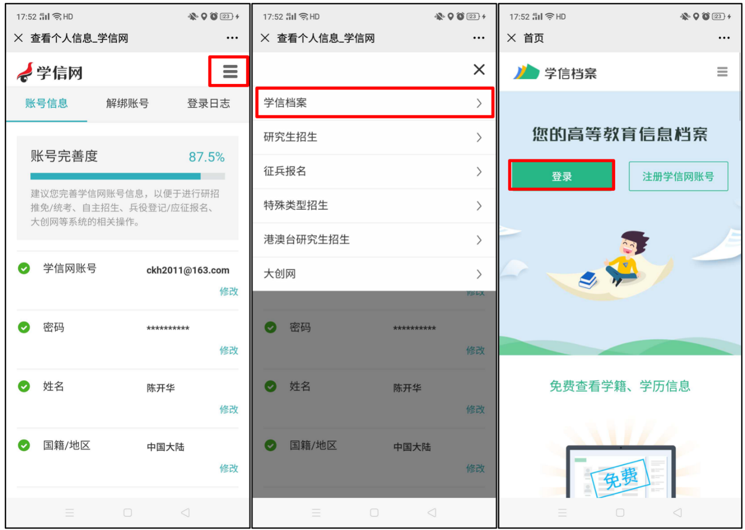

4．点击“登录”后选择一种验证方式进行验证，验证完成点“高等教育信息”，在“高等教育信息页面”点击当前就读学校，显示学籍信息。

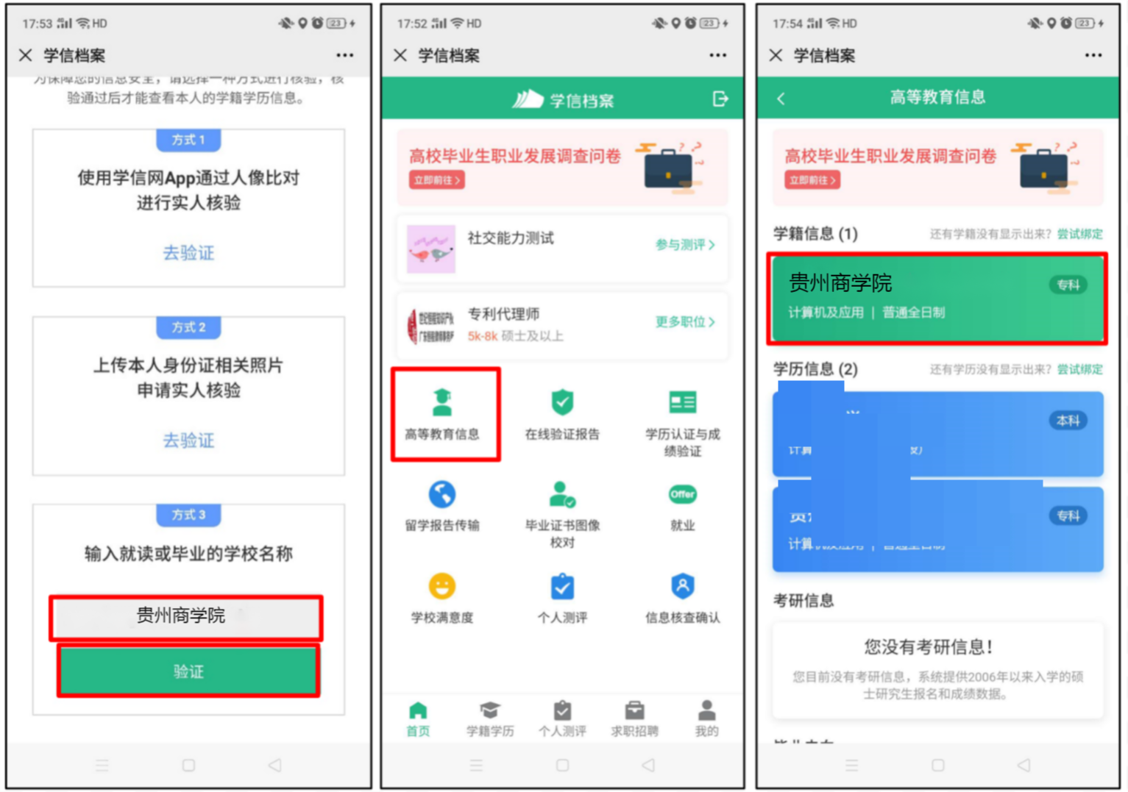

5．接下来显示自己的学籍信息和录取照片如下图，核实学籍信息无误后截图，发给辅导员按班级留存(仡佬族显示为其他，不需反馈错误)。

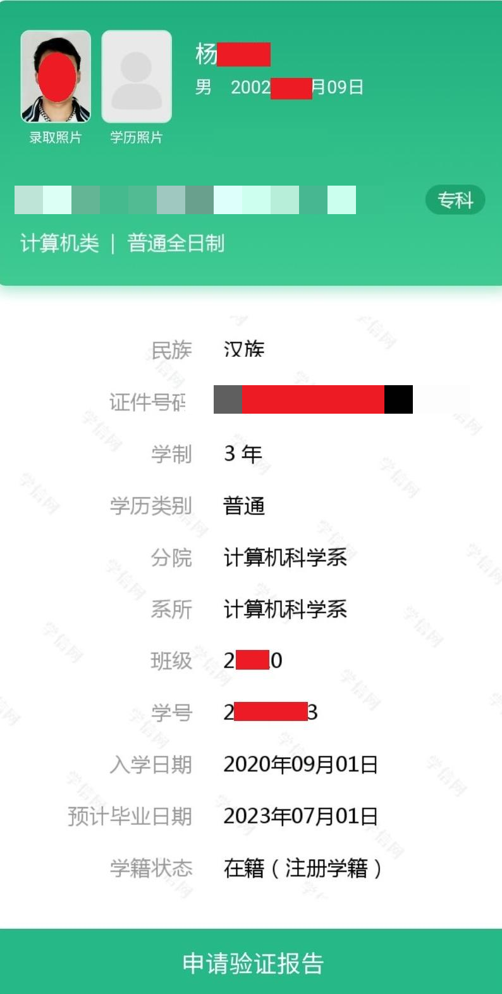

6．如果学生注册后提示身份证号或手机号已补注册，请本人手持身份证正反面拍照，拍照时注意保持身份证上的信息清晰可辨认。示例如下图所示。





准备好上述照片后，在公众号首页点击右下角的“帮助中心-问题咨询”，在下一界面中点击“人工客服”，如实填写是手机号被注册，还是身份证号被注册，并提供本人手机号和身份证号码，如下图所示。

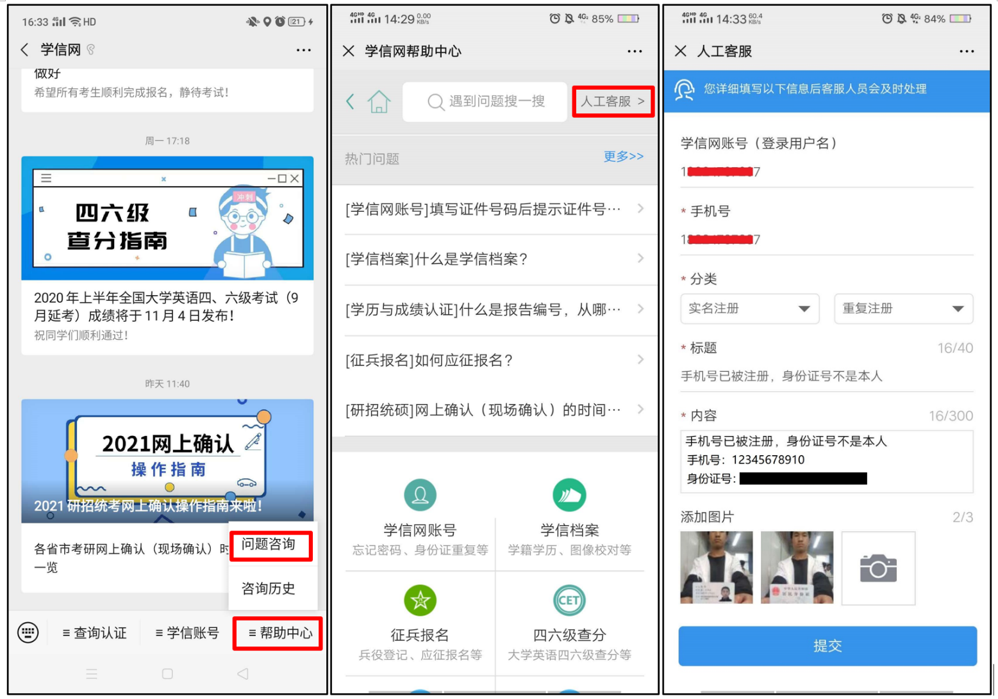

7．点击“提交”后，等待通知，收到可以重新注册的信息后，进入“学信网”公众号进行注册。